Salmo 41 (42) Música: Ir. Miria T. Kolling
Partituras Online: http://www.cantemos.com.br

7º domingo tempo comum - B
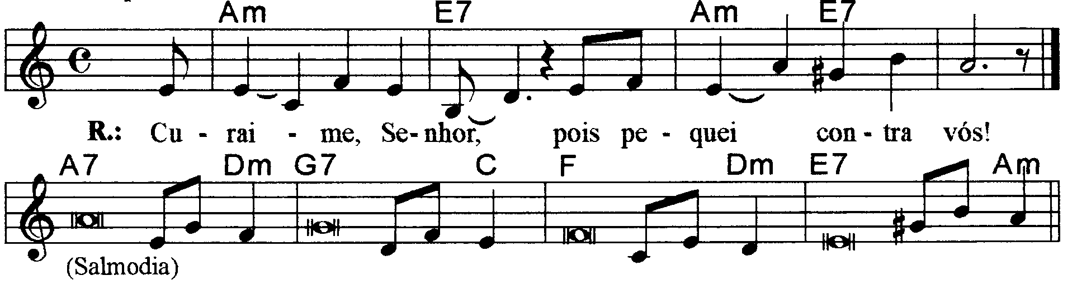

---------------------------------------------------------------------------------------------------------

Am E7 Am E7 Am
Refrão: Curai-me, Senhor, / pois pequei contra vós!

--------------------------------------------------------------------------------------------------------

A7 Dm G7 C
- Feliz de quem pensa no pobre e no fraco; / O Senhor o liberta no dia do mal!

F Dm
O Senhor vai guardá-lo e salvar sua vida, / + o Senhor vai torná-lo feliz sobre a terra,

E7 Am
E não vai entregá-lo à mercê do inimigo.
---------------------------------------------------------------------------------------------------------

A7 Dm G7 C
- Deus irá ampará-lo em seu leito de dor, / e lhe vai transformar a doença em vigor.

F Dm E7 Am
Eu digo: “Meu Deus, tende pena de mim, / curai-me, Senhor, pois pequei contra vós!”
---------------------------------------------------------------------------------------------------------

A7 Dm G7 C
- Vós, porém, me havereis de guardar são e salvo / e me pôr para sempre na vossa presença.

F Dm E7 Am
Bendito o Senhor, que é Deus de Israel, / desde sempre, agora e sempre. Amém!
---------------------------------------------------------------------------------------------------------
Observações:

Em geral os salmos são compostos de quatro (4) estrofes. Havendo só três (3), repetimos a última linha; no caso de cinco (5), observa-se a flexa (+), com uma pequena pausa e a continuidade da frase melódica; e quando forem seis (6), pode-se repetir a mesma frase melódica duas vezes, conforme o sinal indicativo de repetição na partitura.

